КАЛЕНДАРНО-ТЕМАТИЧЕСКИЙ ПЛАН ДИСТАНЦИОННОГО ОБУЧЕНИЯ
с 8-30 ноября 2021г.
МАС-РЕСТЛИНГ

группа: БУС - 3 (базовый уровень сложности - 3года обучения)
Тренер-преподаватель: Баишев А.М.

№ | Дата | Тема УТЗ | Задание обучающимся | Рекомендуемая литература, интернет ресурсы
1 | 8.11.2021 – 13.11.2021 | Скоростно-силовая подготовка | - Ходьба, Общеразвивающие упражнения (см. приложение №1)  - Специальные упражнения (см приложение №2)
2 | 15.11.2021 – 20.11.2021 | Развитие гибкости, ОФП | - Ходьба, Общеразвивающие упражнения (см. приложение №1)  - Специальные упражнения (см приложение №3)  - Специальные упражнения (см приложение №4)
3 | 22.11.2021- 30.11.2021 | Скоростно-силовая подготовка | - Ходьба, Общеразвивающие упражнения (см. приложение №1)  - Специальные упражнения (см приложение №2)

приложение №1
Комплекс ОРУ на месте
№ | Упражнение | Дозировка
1 | И.п. – стойка руки на пояс, ноги врозь. Круговые движения головой.  1,2,3,4- в левую сторону.  1,2,3,4- в правую сторону. | 4 раза
2 | - И.п. – руки на плечи, ноги врозь. Круговые вращения в плечевом суставе.  1,2,3,4- вперед.  1,2,3,4- назад. | 4 раза
3 | И.п.- стойка руки на пояс, ноги врозь. Наклоны в стороны.  1 – наклон влево, руки вверх.  2 – и.п.  3 – наклон вправо.  4 – и.п. | 10 раз
4 | - И.п. – стойка руки на пояс ноги врозь (как можно шире) наклоны вперед.  1 – наклон в левую ногу, касаемся руками носки ног.  2 – на середину.  3 – наклон в правую ногу.  4 – и.п. | 12 раз
5 | - И.п. – стойка руки на пояс. Выпады вперед.  1 – выпад левой ногой, руки в стороны, ладонями вниз.  2 – и.п.  3 – выпад правой ногой.  4 – и.п. | 14 раз
6 | - И.п. – выпады в стороны.  1 – выпад влево, руки вперед, ладонями вовнутрь.  2 – и.п.  3 – выпад вправо.  4 – и.п. | 10 раз
7 | - И.п. – стойка руки на пояс. Прыжки на месте. | 1 мин.

приложение №2
Основная программа тренировки:
Упражнение на развитие скоростно-силовых качеств

№ | Упражнение | Дозировка | Методические указания
1. | Перекаты с пятки на носок.  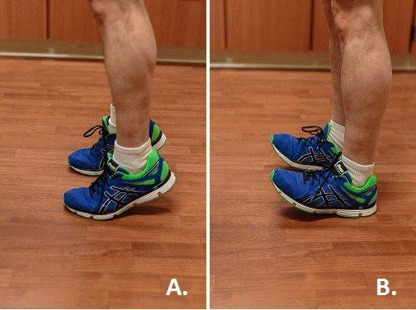 | 20 раз | Исходное положение – руки на поясе, держать осанку, живот втянуть, таз подтянуть «на себя» Перекат на пятки пальцы «на себя» – подъём на носки максимально на самые пальцы. В максимальной позиции почувствовать напряжение икроножных мышц.
2. | Приседания  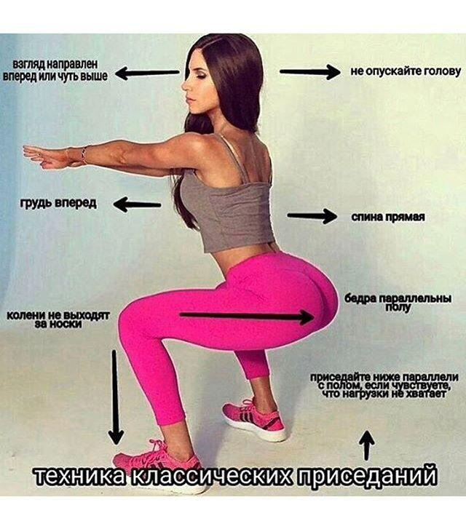 | 20 раз | Стопы чуть шире ширины плеч и носки слегка развёрнуты в стороны. Смотреть перед собой. Живот втянуть. Руки или в замок за голову, или крест - накрест на груди на плечах. Спину держать ровно и ни в коем случае не округлять. При сгибании и выпрямлении ног пятки стараться не отрывать от пола, колени всегда «смотрят» чуть в стороны и ни в коем случае вовнутрь. На вдохе сгибания ног, на выдохе разгибания (для всех видов приседаний)
3. | Прыжки через линию (гимнастическую палку) вперёд-назад )  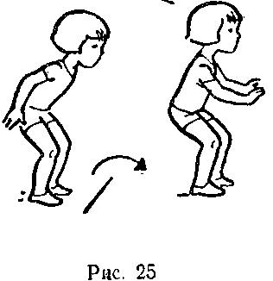 | 20 прыжков - отталкиваний | Высокие прыжки, держаться на передней части стопы, не стопорить
4. | То же, что и упражнение №1, но из исходного положения носки врозь 90 градусов  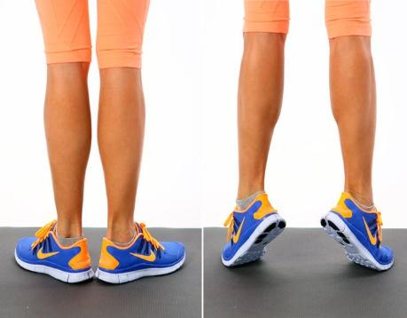 | 20 раз | Методические указания те же, что и в упражнении №1. Упражнение нацелено на внутреннюю часть икроножных мышц.
5. | Боковые прыжки через линию (гимнастическую палку) влево – вправо | 20 прыжков – отталкиваний | Высокие прыжки, держаться на передней части стопы, не стопорить
6. | Приседания в выпаде  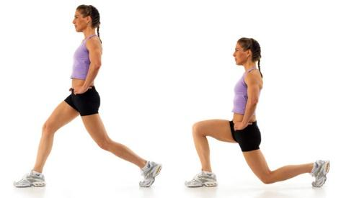 | 10 раз на каждую ногу | Одна нога впереди, другая сзади. Руки на поясе или свободно опущены. Живот втянуть. Спина перпендикулярна полу. Сгибания и выпрямление ног. При сгибании ног бедро впереди стоящей ноги должно быть параллельно полу
7. | Прыжки сомкнув ноги над линией | 20 прыжков – отталкиваний | Исходное положение ноги врозь (40 см.), линия между ног. Одновременно оттолкнуться двумя ногами и сомкнуть стопы над линией. Держаться на передней части стопы.
8. | То же, что и упражнение №1, но из исходного положения пятки врозь 45 градусов | 20 раз | Методические указания те же, что и в упражнении №1. Упражнение нацелено на внешнюю часть икроножных мышц.
9. | Выпрыгивания вверх из полного приседа  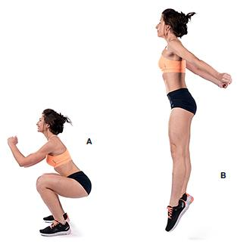 | 10 раз | Отталкиваться как можно выше вверх, приземляться мягко, можно в упор присев
10. | Прыжки над линией ноги скрёстно – ноги врозь  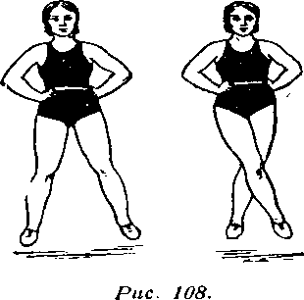 | 20 прыжков отталкиваний | Исходное положение ноги врозь (40 см.), линия между ног. Одновременно оттолкнуться двумя ногами, скрестить ноги, приземлиться и оттолкнуться из этого положения в положение ноги врозь. Менять положения ног (сначала одна нога впереди, потом другая)
11. | Статическая поза на носках, руки вверх  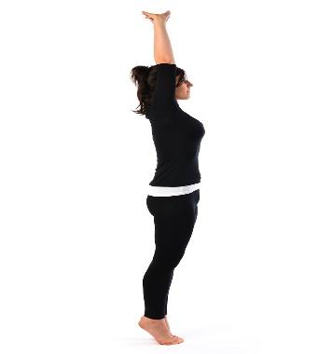 | 10 секунд | Тянуться руками вверх, живот втянуть, держать равновесие
12. | Статическая поза - стойка с подтягиванием колена к груди  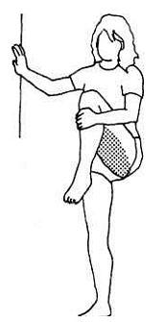 | 5 секунд на каждую ногу | Допускается выполнение не у стены, а с помощью обхвата ноги двумя руками. Колено тянуть на себя. Держать равновесие
13. | Статическая поза «Стульчик»  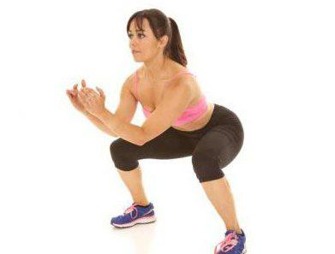 | 20 секунд | Мышцы ног напряжены. В области спины держать естественный лордоз
14. | Статическое поза «Захлёст голени»  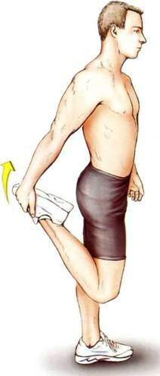 | 5 секунд на каждую ногу | Можно поднять разноимённую руку вверх. Держать осанку. Втянуть мышцы живота
15. | Статическая поза «Выпад»  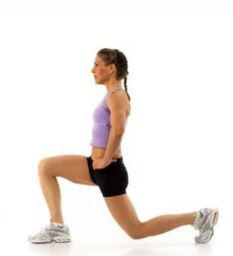 | 20 секунд на каждую ногу | Держать осанку. Колено оставлять на 5 см. от пола.
16. | Пружинистые покачивания в положении глубокого выпада  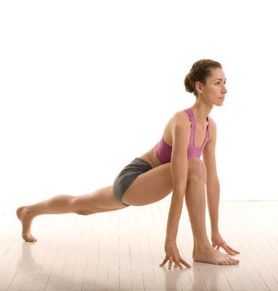 | 10 раз на каждую ногу | Плавные пружинистые покачивания
17 | Наклоны вперёд из положения стоя ноги врозь  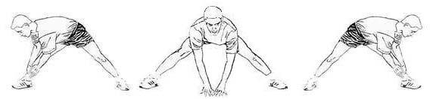 | 10 раз на каждую ногу и к середине | Плавные и медленные наклоны
приложение №3
- Комплекс упражнений для развития гибкости
Все упражнения следует выполнять по порядку без перерывов или с очень короткими (5-10сек), если уж очень хочется передохнуть.
№ | Упражнение | Дозировка
 | Встань на колени, заведи руки за спину и скрести кисти на уровне таза.  Медленно отведи согнутые в кистях руки назад | 20 сек
 | Упражнение направлено на развитие верхних пучков трапециевидной мышцы.  Стоя, наклони голову вперед таким образом, будто ты пытаешься достать подбородком плоскость груди.Обхвати правой рукой голову сверху таким образом, чтобы пальцами ты смог достать кончик левого уха. Затем наклони голову в правую сторону, используя правую руку для подстраховки. Затем повтори упражнение в левую сторону. | 20 сек
 | Упражнение на развитие гибкости мышц плечевого пояса.  Вытяни левую руку вперед и вправо на уровне плеча. Согни правую руку и поставь ее как упор для левого локтя. Затем сгибай левую руку и клади кисть на правое плечо. Убедись в том, что твоя левая рука находится точно на уровне плеча. Потом просто смени руки.  Попытайся дотянуться локтевым сгибом левой руки до подбородка. Левое предплечье нужно завести за правое плечо. Мягко продолжай надавливать на левый локоть правой рукой.  Заведи кисть левой руки как можно дальше за спину. Поменяй руки и повтори упражнение. | 20 сек
 | Упражнение на развитие гибкости дельтовидной мышцы.  Вытяни прямую левую руку вверх ладонью вовнутрь.  Опусти прямую руку прямо перед собой до уровня плеча. Используй правую руку как упор, мягко давя на левый локоть. Поменяй руки местами и повтори это упражнение. | 20 сек
 | Упражнение на развитие гибкости мышц плечевого пояса.  Разведи руки в стороны на уровне плеч и согни их в локтях под прямым углом таким образом, чтобы предплечья были направлены вперед, а ладони обращены вниз.  Поверни плечи таким образом, чтобы предплечья были параллельны туловищу, однако следи за тем, чтобы локти оставались на уровне плеч. Начни разворачивать плечи как можно дальше | 20 сек
 | Упражнение на развитие гибкости сгибателей бицепсов и предплечий.  Встань на колени и упрись повернутыми руками в пол, повернув кисти внутрь.  Отклоняйся назад до тех пор, пока не почувствуешь легкого напряжения, возникающего в бицепсах и предплечьях. | 20 сек
 | Упражнение на развитие гибкости трицепсов.  Заведи правую руку сверху за спину таким образом, чтобы ладонь находилась несколько ниже центра воротниковой зоны, а локоть — чуть выше правого уха.  Заведи левую руку над головой так, чтобы тыльная сторона кисти упиралась в локоть правой руки. Дави левой рукой на локоть правой до тех пор, пока не почувствуешь напряжения правого трицепса. Повтори это упражнение, сменив руки. | 20 сек
 | Упражнение на развитие гибкости подколенных сухожилий.  Ляг на спину и вытяни ноги.  Подними левую ногу вверх и обхвати ее левой рукой ниже колена, а правой — немного выше. Начинай медленно тянуть ногу к голове. Теперь поменяй ноги и повтори это упражнение. | 20 сек
 | Упражнение на развитие гибкости квадрицепсов и сгибателей бедер.  Встань на правое колено, а согнутую в колене левую ногу выстави вперед. Подними правую лодыжку, обхватив правой рукой правую ступню.  Начни прогибаться вперед до тех пор, пока не начнешь ощущать незначительное напряжение в правом бедре. Смени ноги и повтори это упражнение. | 20 сек
 | Упражнение на развитие гибкости нижнего отдела спины.  Лежа на спине, подтяни колени к груди. Обхвати колени обеими руками и начинай осторожно тянуть к плечам. Вместе с этим приподнимай голову и старайся коснуться подбородком груди. Находясь в таком положении, осторожно перекатись вперед и назад 5 раз. | 20 сек
 | Упражнение на развитие гибкости мышц брюшного пресса.  Ляг на пол, как при выполнении отжиманий.  Медленно отожмись от пола, прогибая туловище, но не отрывая таза и ног от пола. | 20 сек

приложение №4
Основная программа тренировки:
Упражнение на координацию движений (равновесие)
И.п. – стоя на одной ноге, другая, согнутая, упирается стопой о колено опорной ноги. Руки вытянуты вперед, глаза закрыты.
Пример: потеря равновесия произошла на 6й секунде, значит, в таблицу записывается 6 очков. Учитель громко ведет счет секунд, чтобы ученики слышали и определяли, на какой секунде нарушено равновесие.
2. Упражнение на развитие силы рук и плечевого пояса
И.п. – упор лежа на полу. Сгибание и разгибание рук. Фиксируется количество отжиманий.
3. Упражнение на развитие силы мышц ног («Пистолет»)
И.п. – стоя боком с опорой рукой о стену, подоконник, гимнастическую стенку. Приседание поочередно на одной и другой ноге. Фиксируется количество приседаний.
4. Упражнение на развитие боковых мышц живота
И.п. – упор сидя сзади, ноги вместе. Перенести ноги слева направо и обратно через предмет длиной 60–70 см (палка, рейка), не задев его. Фиксируется количество повторений с одной стороны (с правой или с левой).
5. Упражнение на развитие выносливости в прыжках
Выполняются прыжки через препятствие (гимнастическая палка, скамейка высотой 25–30 см или линия шириной 20–30 см).
И.п. – стоя боком к препятствию. Выполняются прыжки на обеих ногах через препятствие с одной стороны в другую и обратно. Фиксируется количество повторений с одной стороны.
6. Упражнение на развитие мышц брюшного пресса
И.п. – сидя на полу, ноги закреплены, руки за головой, пальцы в «замок». Опускание и поднимание туловища. Фиксируется количество подъемов.
7. Упражнение на развитие быстроты и скоростной выносливости
И.п. – упор стоя о подоконник, стену, стол. Бег с высоким подниманием бедра. Количество шагов, выполненных за 15 сек., разделим на 5 (для сопоставления с другими показателями). Получаем количество очков.
Например, выполнено 40 шагов: делим 40 на 5, получаем 8 очков. Для удобства подсчета лучше считать шаги только одной ногой, затем удваиваем их количество. Полученное число делим на 5.
8. Упражнение на развитие подвижности в тазобедренных суставах
И.п. – о.с., в руках палка хватом сверху. Поочередный перенос ног через палку, сохраняя вертикальное положение туловища. Одно движение ногой вперед и назад дает 1 очко.

приложение №5
- Из седа сзади поднимание ног в угол с последующим возвращением в исходное положение — 2 х 10 раз.
2Из упора лежа на полу отжимание от пола, сгибая и разгибая руки, — 10-15 раз.
3. Лежа на спине, сгибание и разгибание ног и туловища с захватом руками голени — 2 х 10 раз.
4. Лежа на животе, руки за голову, поднимание и опускание туловища, прогибая спину — 2 х 10 раз.
5. Из основной стойки приседать с выносом рук с гантелями вперед и вставать на носки, отводя руки назад — 2 х 10 раз.
6. Из основной стойки прыжки через скакалку с вращением вперед. Интервал для отдыха 50 с — 2 х 50.
7. Приседание на двух ногах — 15 раз.

КАЛЕНДАРНО-ТЕМАТИЧЕСКИЙ ПЛАН ДИСТАНЦИОННОГО ОБУЧЕНИЯ
с 8-13 ноября 2021г.
МАС-РЕСТЛИНГ

группа: БУС - 5 (базовый уровень сложности - 5 года обучения)
Тренер-преподаватель: Баишев А.М.

№ | Дата | Тема УТЗ | Задание обучающимся | Рекомендуемая литература, интернет ресурсы
1 | 8.11.2021 | Развитие мышц спины и брюшного пресса | - Ходьба, Общеразвивающие упражнения (см. приложение №1)  Смотреть и повторить упражнения по видеоролику Как укрепить мышцы спины дома! Комплекс упражнений от Виктора Блуда по Ютуб видеохостингу  - Смотреть и повторить упражнения по видеоролику Самая Полная Домашняя Тренировка Пресса Для Новичков и Продвинутых Атлетов | Джефф Кавальер по Ютуб видеохостингу | https://www.youtube.com/watch?v=u4LS4_W1P1w  https://www.youtube.com/watch?v=qlwTrAgkKDo
2 | 9.11.2021 | Развитие гибкости | - Ходьба, Общеразвивающие упражнения (см. приложение №1)  - Специальные упражнения (см приложение №2)
3 | 10.11.2021 | ОФП | - Ходьба, Общеразвивающие упражнения (см. приложение №1)  Смотреть и повторить упражнения по видеоролику "Комплекс упражнений № 1 (ОФП)" | https://www.youtube.com/watch?v=SA6dep7I8mA
4 | 11.11.2021 | Развитие силы хвата рук | - Ходьба, Общеразвивающие упражнения (см. приложение №1)  Смотреть и повторить упражнения по видеоролику КАК НАКАЧАТЬ ПРЕДПЛЕЧЬЯ И РАЗВИТЬ СТАЛЬНОЙ ХВАТ | https://www.youtube.com/watch?v=OTpL4mqe7yI
5 | 12.11.2021 | Развитие силовых качеств | - Смотреть и повторить упражнения (см. приложение №3)  "Интервальная тренировка для мужчин в домашних условиях" | https://blog.decathlon.ru/programma-trenirovok/intervalnaya-trenirovka-dlya-muzhchin-v-domashnih-usloviyah.html
6 | 13.11.2021 | Развитие мышц спины и брюшного пресса | - Ходьба, Общеразвивающие упражнения (см. приложение №1)  Смотреть и повторить упражнения по видеоролику Как укрепить мышцы спины дома! Комплекс упражнений от Виктора Блуда по Ютуб видеохостингу  - Смотреть и повторить упражнения по видеоролику Самая Полная Домашняя Тренировка Пресса Для Новичков и Продвинутых Атлетов | Джефф Кавальер по Ютуб видеохостингу | https://www.youtube.com/watch?v=u4LS4_W1P1w  https://www.youtube.com/watch?v=qlwTrAgkKDo
Приложение №1
Стандартный комплекс упражнений:
- Исходное положение (далее ИП): руки вдоль туловища, ноги вместе. Выполняется ходьба на месте с высоким подниманием колен. Время: 1 мин.
- ИП: аналогичное. На вдохе руки поднимаются вверх, а левая нога отводится назад, вытягивается носок. На выдохе принимается ИП. Дальше процесс повторяется с правой ногой. Для каждой выполняют по 10 подходов.
- ИП: стоя, ноги на ширине плеч, руки согнуты в локтях, на поясе. Выполняются наклоны в стороны, поднимая и вытягивая руку (если наклон вправо, рука – левая). Для каждого наклона требуется по 10 подходов.
- ИП: ноги расставлены широко, руки на поясе. На выдохе нужно наклониться вперед, дотянуться левой рукой до носка правой ноги. Затем процесс повторяется с правой рукой, для каждой по 10 подходов.
- ИП: ноги на ширине плеч, руки согнуты в локтях и соединены ладонями перед грудью. Выполняются повороты корпуса в разные стороны. При этом локти раскидываются в стороны. Возвращаясь в ИП, локти нужно прижимать друг к другу. Для каждой стороны выполняется по 10 подходов.
- ИП: ноги на ширине плеч, руки на поясе. Выполняются неполные приседания (когда угол согнутых коленей равен примерно 90 градусам). При этом руки вытягиваются вперед, но при подъеме возвращаются в первоначальное положение. Приседания полезны для нормализации кровообращения, работы пищеварительных органов и тренировки выносливости. Поэтому подходов здесь должно быть столько, сколько сможет выполнить ребенок. Главное – выдерживать умеренный темп, не торопиться.
- ИП: на полу, упор делается на ладони и пальцы ног. Выполняются обычные отжимания 8-10 раз.
- ИП: стоя, руки на поясе, ноги слегка расставлены. Выполняется 30-40 прыжков в умеренном темпе. Для опытных и выносливых детей подойдут прыжки на скакалке.

приложение №2

Комплекс упражнений для развития гибкости
Все упражнения следует выполнять по порядку без перерывов или с очень короткими, если уж очень хочется передохнуть.
Упр№1: Поставить ноги на ширине плеч, руки на пояс. Выполнить наклоны вправо-влево. 12 раз.
Упр№2: Поставить ноги на ширине плеч, руки на пояс - круговые вращения туловищем. 8 раз влево, 8 раз вправо.
Упр№3: Поставить ноги вместе, руки на коленях - круговые вращения коленями. 8 раз влево, 8 раз вправо.
Упр№4: Согнуть вперед одну ногу, руки на поясе - круговые вращения согнутой в колене ногой. 8 раз одной ногой, затем 8 раз другой ногой.
Упр№5: Поставить ноги вместе - наклон вперед. Выполнить 12 пружинистых движений.
Упр№6: Поставить ноги на двойную ширину плеч - наклоны вперед. Выполнить 12 пружинистых движений.
Упр№7: Выпад в сторону. Переместить вес тела на правую ногу, левую вытянуть, затем поменять положение ног. 12 раз.
Упр№8: Поставить стопы на полторы ширины плеч, захватить стопы руками, стараясь присесть как можно ниже, выпрямляя спину и выводя таз вперед. Выполнять в течение 1 минуты.
Упр№9: Встать на колени, руки захватить в замок. Выполнить приседания вправо-влево, попеременно касаясь ягодицами пола. 6 раз в каждую сторону.
Упр№10: Сесть на пол, соединить ноги вместе и выполнить 12 пружинистых наклонов вперед.
Упр№11: Сесть на пол и развести прямые ноги в стороны, выполнить пружинистые наклоны вперед. 12 раз.
Упр№12: Сесть на пол, левую ногу вытянуть, правую ногу согнуть и отвести назад, выполнить наклон вперед. Сделать 12 пружинистых наклонов и поменять ноги.
Упр№13: Сесть на пол, сплести в "лотос" и выполнить наклон вперед. 12 раз.
Упр№14: Сесть на пол, соединить стопы вместе, затем локтями развести ноги в стороны. 16раз.
Упр№15: Лечь на живот, согнуть руки в локтях. Выпрямить руки, прогнуть спину, голову поднять вверх. Задержаться в этом положении 30 сек.
Упр№16: Лечь на живот, взять руками за стопы. Прогнуть спину, голову поднять вверх. Задержаться в этом положении 30 сек.
Упр№17: Лечь на живот, согнуть ноги в коленях. Выпрямить руки, прогнуть спину. Задержаться в этом положении 30 сек.
Упр№18: Выполнить "гимнастический мост". Задержаться в этом положении 30 сек.
Упр№19: Поставить ноги вместе, выполнить наклон вперед. Задержаться в этом положении 30 сек.

приложение №3

Упражнение 1. Скручивания
Расположите руки на голове сбоку, на уровне ушей, чтобы не давить на шею – иначе данное упражнение не пойдет вам на пользу. Можно также использовать тренажер ABDO ERGO 100, который позволяет удерживать спину в правильном положении.
Выполняйте в интенсивном режиме в течение 45 секунд, затем – 15 секунд отдыха. И следующее упражнение!
Упражнение 2. Подъемы в форме «V»
Лягте на спину, вытянув руки перед собой. Ноги вместе, носки ног тянутся вперед, спина прижата к полу. Держите ноги прямо и начинайте поднимать их одновременно с верхней частью тела. Мышцы кора напряжены. Дотянитесь руками до носочков. Медленно опуститесь в исходное положение. Повторите.
Упражнение 3. Отжимания
Упритесь ладонями в пол, расставив руки чуть дальше ширины плеч, локти смотрят наружу. Выпрямите ноги, оторвав колени от пола, как в планке. Напрягите мышцы кора и согните руки в локтях, опускаясь грудью к полу. Вернитесь в исходное положение, используя мышцы рук и груди.
Для разнообразия можно менять позиции рук на полу, задействуя разные мышцы.
Упражнение 4. Удары по ягодицам
Исходное положение: стоя, ноги на ширине плеч. Начинайте бежать на месте, так, чтобы на каждом шаге касаться пяткой ягодиц. Выполняйте как можно быстрее в течение 45 секунд.
Упражнение 5. Приседания в выпаде
Из положения стоя сделайте широкий шаг вперед, как для выпада. При этом пятка задней ноги приподнимается от пола. Держа спину прямой, а живот втянутым, присядьте так, чтобы колено задней ноги почти касалось пола, и поднимитесь. Повторяйте половину времени, отведенного на упражнение, затем смените ногу.
Используйте гантели и утяжелители, чтобы усложнить упражнение.
Упражнение 6. Бёрпи
Исходное положение: стоя, ноги на ширине плеч. Опуститесь, положив ладони на пол. Опираясь на руки, сделайте прыжок ногами назад, приняв положение высокой планки. Мышцы кора напряжены, таз и плечи на одной линии. Совершите одно отжимание. Теперь снова прыжок – и ноги снова принимают положение приседа. Возвращаясь в положение стоя, сделайте прыжок вверх, руками тянитесь к потолку.
Упражнения 7. Обратные отжимания
Обопритесь руками о скамью (или стул, журнальный стол и всё, что подойдет), расставив руки на ширине плеч. Ноги согнуты под прямым углом, стопы на полу. Выпрямив руки, держите локти слегка согнутыми, чтобы перенести нагрузку с суставов на трицепсы.
Медленно сгибайте руки в локтях, опуская корпус и таз к полу до тех пор, пока согнутые локти не образуют угол 90°. За счет работы трицепсов вернитесь в исходное положение. Повторите.
Упражнение 8. Скалолаз
Стоя в высокой планке, подтяните правое колено к животу, не касаясь пола. Вернитесь в исходное положение, поменяйте ноги. Выполняйте как можно быстрее в течение 45 секунд. Чтобы повысить уровень сложности, используйте балансировочную доску или платформу.
Упражнение 9. Прыжки в планке
Стоя в положении высокой планки (на прямых руках), напрягите мышцы кора и совершите прыжок, оторвав носки от пола и разведя ноги в стороны, и вернитесь в исходное положением. Повторите столько раз, сколько можете, в течение 45 секунд.
Упражнение 10. Боковая планка
Боковая планка помогает проработать косые мышцы живота, которые не задействуются в других упражнениях данной программы.
Лягте на бок, ноги вместе. Опираясь на предплечье нижней руки, напрягите мышцы кора и поднимите таз так высоко, чтобы ваше тело образовало прямую линию. Удерживайте положение в течение 45 секунд. Отдохните 15 секунд, повторите с другой стороны.

КАЛЕНДАРНО-ТЕМАТИЧЕСКИЙ ПЛАН ДИСТАНЦИОННОГО ОБУЧЕНИЯ
с 8- 13 ноября 2021г.
МАС-РЕСТЛИНГ

группа: УУС - 2 (углубленный уровень сложности - 2 года обучения)
Тренер-преподаватель: Баишев А.М.

№ | Дата | Тема УТЗ | Задание обучающимся | Рекомендуемая литература, интернет ресурсы
1 | 8.11.2021 | Развитие мышц спины и брюшного пресса | - Ходьба, Общеразвивающие упражнения (см. приложение №1)  Смотреть и повторить упражнения по видеоролику Как укрепить мышцы спины дома! Комплекс упражнений от Виктора Блуда по Ютуб видеохостингу  - Смотреть и повторить упражнения по видеоролику Самая Полная Домашняя Тренировка Пресса Для Новичков и Продвинутых Атлетов | Джефф Кавальер по Ютуб видеохостингу | https://www.youtube.com/watch?v=u4LS4_W1P1w  https://www.youtube.com/watch?v=qlwTrAgkKDo
2 | 9.11.2021 | Развитие гибкости | - Ходьба, Общеразвивающие упражнения (см. приложение №1)  - Специальные упражнения (см приложение №2)
3 | 10.11.2021 | ОФП | - Ходьба, Общеразвивающие упражнения (см. приложение №1)  Смотреть и повторить упражнения по видеоролику "Комплекс упражнений № 1 (ОФП)" | https://www.youtube.com/watch?v=SA6dep7I8mA
4 | 11.11.2021 | Развитие силы хвата рук | - Ходьба, Общеразвивающие упражнения (см. приложение №1)  Смотреть и повторить упражнения по видеоролику КАК НАКАЧАТЬ ПРЕДПЛЕЧЬЯ И РАЗВИТЬ СТАЛЬНОЙ ХВАТ | https://www.youtube.com/watch?v=OTpL4mqe7yI
5 | 12.11.2021 | Развитие силовых качеств | - Смотреть и повторить упражнения (см. приложение №3)  "Интервальная тренировка для мужчин в домашних условиях" | https://blog.decathlon.ru/programma-trenirovok/intervalnaya-trenirovka-dlya-muzhchin-v-domashnih-usloviyah.html
6 | 13.11.2021 | Развитие мышц спины и брюшного пресса | - Ходьба, Общеразвивающие упражнения (см. приложение №1)  Смотреть и повторить упражнения по видеоролику Как укрепить мышцы спины дома! Комплекс упражнений от Виктора Блуда по Ютуб видеохостингу  - Смотреть и повторить упражнения по видеоролику Самая Полная Домашняя Тренировка Пресса Для Новичков и Продвинутых Атлетов | Джефф Кавальер по Ютуб видеохостингу | https://www.youtube.com/watch?v=u4LS4_W1P1w  https://www.youtube.com/watch?v=qlwTrAgkKDo

Приложение №1
Стандартный комплекс упражнений:
- Исходное положение (далее ИП): руки вдоль туловища, ноги вместе. Выполняется ходьба на месте с высоким подниманием колен. Время: 1 мин.
- ИП: аналогичное. На вдохе руки поднимаются вверх, а левая нога отводится назад, вытягивается носок. На выдохе принимается ИП. Дальше процесс повторяется с правой ногой. Для каждой выполняют по 10 подходов.
- ИП: стоя, ноги на ширине плеч, руки согнуты в локтях, на поясе. Выполняются наклоны в стороны, поднимая и вытягивая руку (если наклон вправо, рука – левая). Для каждого наклона требуется по 10 подходов.
- ИП: ноги расставлены широко, руки на поясе. На выдохе нужно наклониться вперед, дотянуться левой рукой до носка правой ноги. Затем процесс повторяется с правой рукой, для каждой по 10 подходов.
- ИП: ноги на ширине плеч, руки согнуты в локтях и соединены ладонями перед грудью. Выполняются повороты корпуса в разные стороны. При этом локти раскидываются в стороны. Возвращаясь в ИП, локти нужно прижимать друг к другу. Для каждой стороны выполняется по 10 подходов.
- ИП: ноги на ширине плеч, руки на поясе. Выполняются неполные приседания (когда угол согнутых коленей равен примерно 90 градусам). При этом руки вытягиваются вперед, но при подъеме возвращаются в первоначальное положение. Приседания полезны для нормализации кровообращения, работы пищеварительных органов и тренировки выносливости. Поэтому подходов здесь должно быть столько, сколько сможет выполнить ребенок. Главное – выдерживать умеренный темп, не торопиться.
- ИП: на полу, упор делается на ладони и пальцы ног. Выполняются обычные отжимания 8-10 раз.
- ИП: стоя, руки на поясе, ноги слегка расставлены. Выполняется 30-40 прыжков в умеренном темпе. Для опытных и выносливых детей подойдут прыжки на скакалке.

приложение №2

Упражнение 1. Скручивания
Расположите руки на голове сбоку, на уровне ушей, чтобы не давить на шею – иначе данное упражнение не пойдет вам на пользу. Можно также использовать тренажер ABDO ERGO 100, который позволяет удерживать спину в правильном положении.
Выполняйте в интенсивном режиме в течение 45 секунд, затем – 15 секунд отдыха. И следующее упражнение!
Упражнение 2. Подъемы в форме «V»
Лягте на спину, вытянув руки перед собой. Ноги вместе, носки ног тянутся вперед, спина прижата к полу. Держите ноги прямо и начинайте поднимать их одновременно с верхней частью тела. Мышцы кора напряжены. Дотянитесь руками до носочков. Медленно опуститесь в исходное положение. Повторите.
Упражнение 3. Отжимания
Упритесь ладонями в пол, расставив руки чуть дальше ширины плеч, локти смотрят наружу. Выпрямите ноги, оторвав колени от пола, как в планке. Напрягите мышцы кора и согните руки в локтях, опускаясь грудью к полу. Вернитесь в исходное положение, используя мышцы рук и груди.
Для разнообразия можно менять позиции рук на полу, задействуя разные мышцы.
Упражнение 4. Удары по ягодицам
Исходное положение: стоя, ноги на ширине плеч. Начинайте бежать на месте, так, чтобы на каждом шаге касаться пяткой ягодиц. Выполняйте как можно быстрее в течение 45 секунд.
Упражнение 5. Приседания в выпаде
Из положения стоя сделайте широкий шаг вперед, как для выпада. При этом пятка задней ноги приподнимается от пола. Держа спину прямой, а живот втянутым, присядьте так, чтобы колено задней ноги почти касалось пола, и поднимитесь. Повторяйте половину времени, отведенного на упражнение, затем смените ногу.
Используйте гантели и утяжелители, чтобы усложнить упражнение.
Упражнение 6. Бёрпи
Исходное положение: стоя, ноги на ширине плеч. Опуститесь, положив ладони на пол. Опираясь на руки, сделайте прыжок ногами назад, приняв положение высокой планки. Мышцы кора напряжены, таз и плечи на одной линии. Совершите одно отжимание. Теперь снова прыжок – и ноги снова принимают положение приседа. Возвращаясь в положение стоя, сделайте прыжок вверх, руками тянитесь к потолку.
Упражнения 7. Обратные отжимания
Обопритесь руками о скамью (или стул, журнальный стол и всё, что подойдет), расставив руки на ширине плеч. Ноги согнуты под прямым углом, стопы на полу. Выпрямив руки, держите локти слегка согнутыми, чтобы перенести нагрузку с суставов на трицепсы.
Медленно сгибайте руки в локтях, опуская корпус и таз к полу до тех пор, пока согнутые локти не образуют угол 90°. За счет работы трицепсов вернитесь в исходное положение. Повторите.
Упражнение 8. Скалолаз
Стоя в высокой планке, подтяните правое колено к животу, не касаясь пола. Вернитесь в исходное положение, поменяйте ноги. Выполняйте как можно быстрее в течение 45 секунд. Чтобы повысить уровень сложности, используйте балансировочную доску или платформу.
Упражнение 9. Прыжки в планке
Стоя в положении высокой планки (на прямых руках), напрягите мышцы кора и совершите прыжок, оторвав носки от пола и разведя ноги в стороны, и вернитесь в исходное положением. Повторите столько раз, сколько можете, в течение 45 секунд.
Упражнение 10. Боковая планка
Боковая планка помогает проработать косые мышцы живота, которые не задействуются в других упражнениях данной программы.
Лягте на бок, ноги вместе. Опираясь на предплечье нижней руки, напрягите мышцы кора и поднимите таз так высоко, чтобы ваше тело образовало прямую линию. Удерживайте положение в течение 45 секунд. Отдохните 15 секунд, повторите с другой стороны.

приложение №3

Комплекс упражнений для развития гибкости
Все упражнения следует выполнять по порядку без перерывов или с очень короткими, если уж очень хочется передохнуть.
Упр№1: Поставить ноги на ширине плеч, руки на пояс. Выполнить наклоны вправо-влево. 12 раз.
Упр№2: Поставить ноги на ширине плеч, руки на пояс - круговые вращения туловищем. 8 раз влево, 8 раз вправо.
Упр№3: Поставить ноги вместе, руки на коленях - круговые вращения коленями. 8 раз влево, 8 раз вправо.
Упр№4: Согнуть вперед одну ногу, руки на поясе - круговые вращения согнутой в колене ногой. 8 раз одной ногой, затем 8 раз другой ногой.
Упр№5: Поставить ноги вместе - наклон вперед. Выполнить 12 пружинистых движений.
Упр№6: Поставить ноги на двойную ширину плеч - наклоны вперед. Выполнить 12 пружинистых движений.
Упр№7: Выпад в сторону. Переместить вес тела на правую ногу, левую вытянуть, затем поменять положение ног. 12 раз.
Упр№8: Поставить стопы на полторы ширины плеч, захватить стопы руками, стараясь присесть как можно ниже, выпрямляя спину и выводя таз вперед. Выполнять в течение 1 минуты.
Упр№9: Встать на колени, руки захватить в замок. Выполнить приседания вправо-влево, попеременно касаясь ягодицами пола. 6 раз в каждую сторону.
Упр№10: Сесть на пол, соединить ноги вместе и выполнить 12 пружинистых наклонов вперед.
Упр№11: Сесть на пол и развести прямые ноги в стороны, выполнить пружинистые наклоны вперед. 12 раз.
Упр№12: Сесть на пол, левую ногу вытянуть, правую ногу согнуть и отвести назад, выполнить наклон вперед. Сделать 12 пружинистых наклонов и поменять ноги.
Упр№13: Сесть на пол, сплести в "лотос" и выполнить наклон вперед. 12 раз.
Упр№14: Сесть на пол, соединить стопы вместе, затем локтями развести ноги в стороны. 16раз.
Упр№15: Лечь на живот, согнуть руки в локтях. Выпрямить руки, прогнуть спину, голову поднять вверх. Задержаться в этом положении 30 сек.
Упр№16: Лечь на живот, взять руками за стопы. Прогнуть спину, голову поднять вверх. Задержаться в этом положении 30 сек.
Упр№17: Лечь на живот, согнуть ноги в коленях. Выпрямить руки, прогнуть спину. Задержаться в этом положении 30 сек.
Упр№18: Выполнить "гимнастический мост". Задержаться в этом положении 30 сек.
Упр№19: Поставить ноги вместе, выполнить наклон вперед. Задержаться в этом положении 30 сек.

